B-04 — Pavage hexagonal sur surface
Fiche d'exercice Magpie · Lot A — Découverte des composants natifs
Thématique | B1 · Architecture et construction
Référence au référentiel | REF-068, REF-069, REF-049
Compétence visée | Établir combien d'éléments d'une trame non orthogonale tiennent dans une emprise donnée.
Case Bloom (révisée) | Analyser × procédurale
Niveau | Intermédiaire
Durée cible | 28 minutes
Prérequis | B-03, A-20
Mode de validation | SingleValue — tolérance 0
Solution de référence | 20 composants
Version | v0.4-260901 — Ind. C — 01/09/2026
Conception | magpie-conception-exercices v2.3

SUJET
Compétence visée
Projeter une trame plane sur une surface libre en maîtrisant la structure de données.
Contexte
Le bardage hexagonal se commande à l'unité. Le pas d'une trame hexagonale n'est pas son côté.
Énoncé
Applique un pavage hexagonal de 400 mm de côté sur la surface libre fournie, puis extrude chaque hexagone de 60 mm suivant la normale locale de la surface.

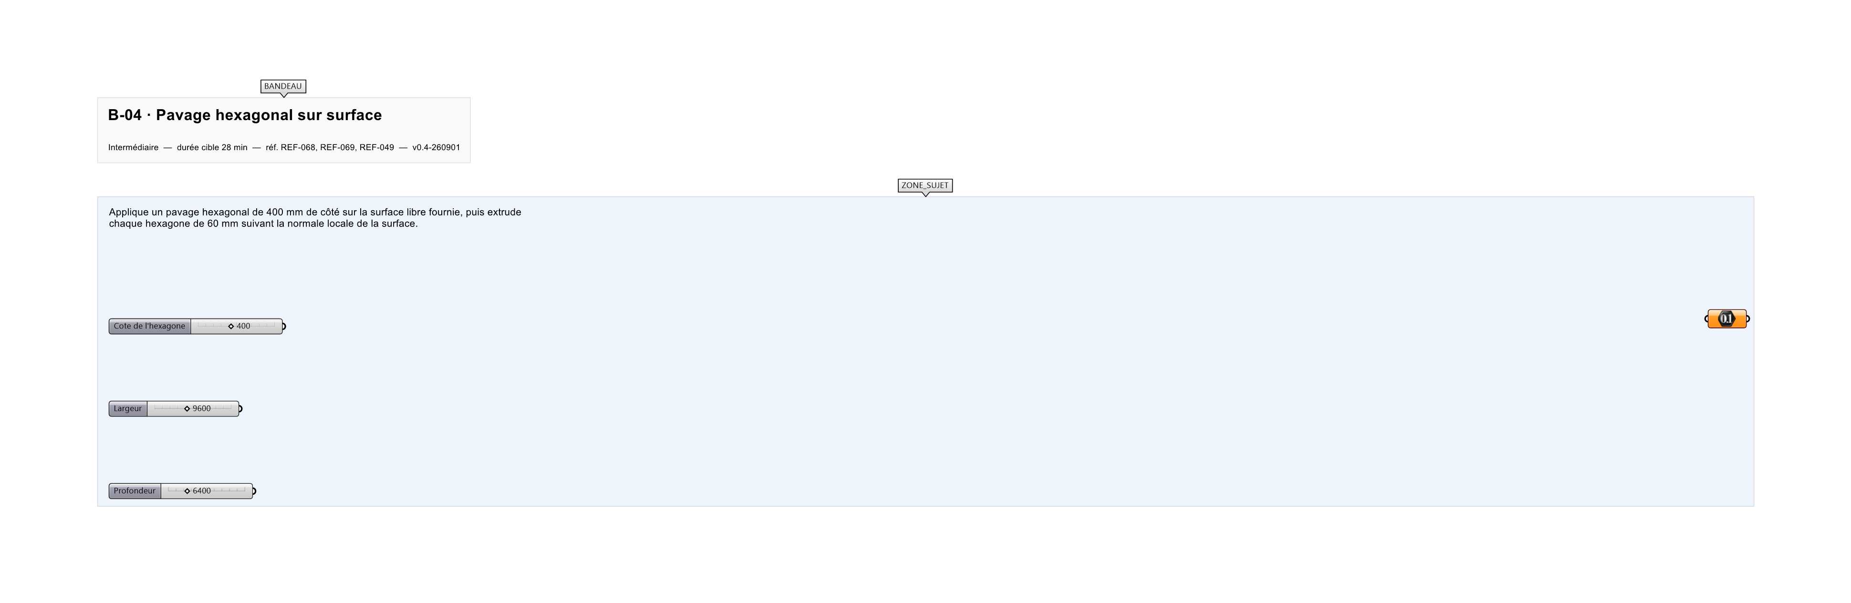
Le canvas à l'ouverture de B-04_sujet.gh : les données fournies et le paramètre REPONSE.
Ce qui vous est fourni
Une surface libre internalisée.
Ce qui est attendu
130 hexagones.
Branchez votre résultat sur le paramètre REPONSE. La correction compare cette sortie en mode SingleValue.
La consigne ne nomme aucun composant, et c'est délibéré : nommer l'outil reviendrait à donner la réponse. Ce lot n'autorise que des composants natifs de Grasshopper pour Rhino 8 — aucun plugin tiers n'est nécessaire.
Barème
2 points pour le pavage, 2 points pour l'orientation selon les normales.

CORRIGÉ
À ne consulter qu'après avoir cherché. Dans le fichier B-04_complet.gh, le corrigé occupe la zone basse du canvas. Il ne produit rien tant que l'interrupteur AFFICHER LE CORRIGÉ n'est pas basculé sur vrai : positionnez-le sur faux pour faire disparaître le résultat.

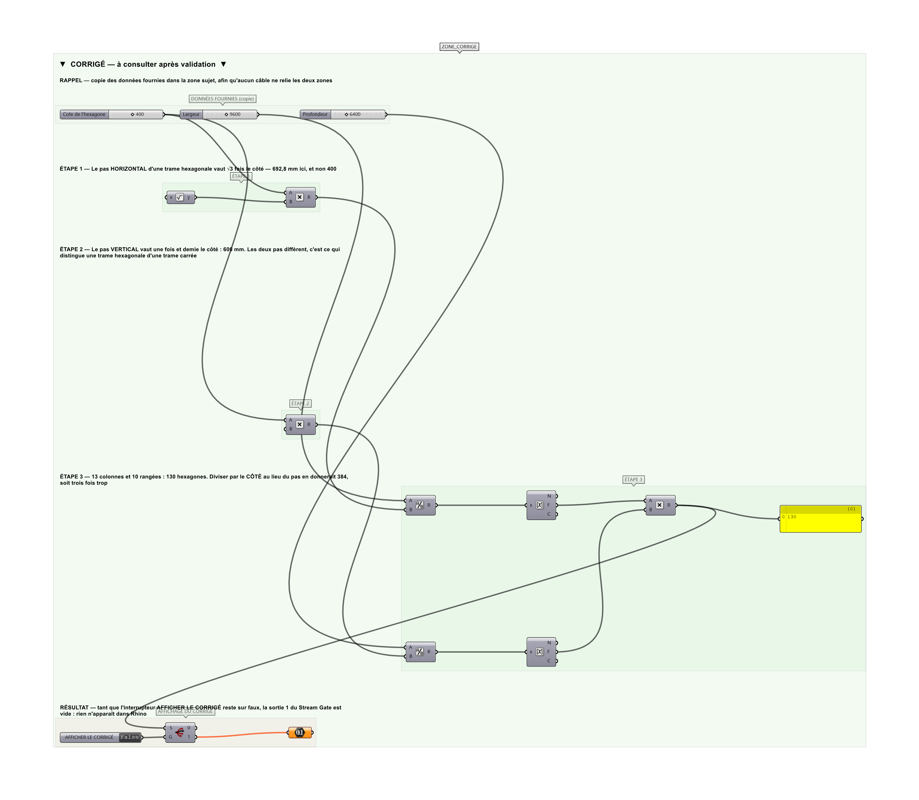
La zone corrigé. Elle est autonome : les données fournies y sont recopiées, aucun câble ne la relie à la zone sujet.
Marche à suivre
Étape 1. Construire la trame hexagonale plane par deux Rectangular Array décalés d'un demi-pas.
Étape 2. Poser Polygon avec 6 côtés sur chaque centre.
Étape 3. Projeter les centres sur la surface avec Surface Closest Point.
Étape 4. Récupérer les normales avec Evaluate Surface (sortie N).
Étape 5. Construire un plan local par centre avec Plane Normal.
Étape 6. Orienter les hexagones sur ces plans avec Orient.
Étape 7. Extruder chaque hexagone suivant sa normale : Graft nécessaire pour associer un vecteur par hexagone.
L'erreur attendue
C'est l'erreur qu'il faut guetter, parce qu'elle est diagnostique : elle dit ce que l'apprenant a mal compris, là où un simple « faux » ne dirait rien.
Diviser l'emprise par le CÔTÉ de l'hexagone au lieu de son pas. Une trame hexagonale avance de √3 × côté horizontalement et de 1,5 × côté verticalement — jamais du côté lui-même. L'erreur donne 384 hexagones, soit trois fois trop.

Pièges fréquents
• Oublier le Graft : tous les hexagones reçoivent le même vecteur.
• Trame plane plus petite que la surface : des zones restent non pavées.
• Surface très courbe : les hexagones se chevauchent.
Composants de la solution de référence
Hexagonal (Lunchbox ou natif Polygon), Surface Closest Point, Evaluate Surface, Graft
Cette liste figure sur la fiche formateur uniquement : elle ne doit pas être remise à l'apprenant avant qu'il ait cherché.
Pourquoi ce jeu de données
Côté de 400 mm : pas horizontal 692,8 mm, pas vertical 600 mm. Sur 9 600 × 6 400 mm cela fait 13 × 10 = 130 hexagones. Aucun des deux pas n'est un compte rond, et aucun ne vaut le côté : l'erreur ne peut pas passer pour un arrondi.
Pour aller plus loin
• Faire varier la hauteur d'extrusion selon la courbure locale.
• Découper les hexagones dépassant du contour de la surface.
Fichiers de cet exercice
• B-04_sujet.gh — énoncé et données de départ, sans le corrigé
• B-04_complet.gh — énoncé et corrigé, ce dernier commandé par l'interrupteur
• B-04.json — descripteur pour le plugin Magpie
• B-04_fiche.docx — la présente fiche
• B-04_fiche_sujet.docx — la fiche sans le corrigé, pour l'apprenant

